河南科技大学第二附属医院健康管理体检科
健康体检须知
1、体检前几天要注意饮食，不要吃太甜、太咸、太油腻、不易消化的食物，不要饮酒，体检前一天的晚上8时起开始禁食。
2、体检前一天要注意休息，避免剧烈运动。尽量避免喝浓茶、咖啡等刺激物，晚十点左右应上床睡觉。
3、体检前应对口腔、鼻腔、外耳道进行清洁，最好能洗个澡，换换内衣内裤。不清洁容易使一些疾病漏诊。
4、体检当日早晨应禁食、禁水，但慢性病患者服药的应区别对待。有高血压病、冠心病的患者，贸然停药或推迟服药会引起血压骤升，发生危险，所以在体检前，可以用少量白开水送服药物，一般不会影响结果判断。糖尿病或其他慢性病患者，应在采血后及时服药，不要因体检而干扰常规治疗。
5、女性体检要避开经期，因为月经期间不方便做常规妇科检查，小便中也容易混入阴道分泌物，影响小便化验结果。妊娠女性应避免X光检查，并预先告知体检医生妊娠情况。
6、女性在体检时避免穿连衣裙或者连体衣和长筒袜，因为在做心电图的时候需要裸露胸口和四肢。
7、体检时，注意精神放松，心态平和，切忌紧张，以便能客观、真实地反映身体健康状况。
8、特别提醒，我中心体检采用电脑智能分诊，使大家在体检中花最少的时间完成所有体检项目，免去大家长时间焦虑的等待。
9、参加职业健康检查需注意以下几点:
① 接触噪声岗位的工作人员需要脱离噪声环境48小时后再参加职业健康检查；
② 接触无机氟或者有机氟作业岗位的工作人员需要脱离接氟岗位24小时后参加职业健康检查。
体检地址：洛阳市西工区金谷园路80号河南科技大学第二附属医院外科楼三楼体检中心
温馨提示：医院门诊楼有地上、地下停车场，如开车，请走医院东门（金谷园路80号院）

河科大二附院体检预约及报告查询方法
请按网上体检预约时间段进行体检，每个时间段限制体检人数.
网上预约方法：
- 微信关注“河南科技大学第二附属医院体检科公众号
“体检预约”—个人预约”—“体检时间预约”—“口令验证”（输入姓名点击验证）—跳出体检人信息（完善个人信息）—选择体检日期及当日的体检时间段—完成预约。体检当天请携带身份证按时间段完成体检预约。
报告查询：微信关注“河南科技大学第二附属医院体检科公众号—“体检服务”—“报告查询”即可查询。
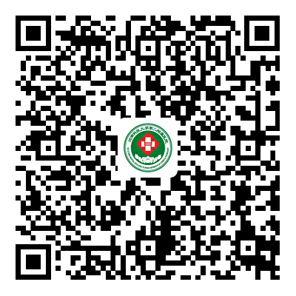
河南科技大学第二附属医院健康管理体检科公众号二维码
- 微信关注“河南科技大学第二附属医院服务平台”
“体检服务”—“体检时间预约”—“口令验证”（输入姓名点击验证）—跳出体检人信息（完善个人信息）—选择体检日期及当日的体检时间段—完成预约。体检当天请携带身份证按时间段完成体检预约。
报告查询：微信关注“河南科技大学第二附属医院服务平台
“体检服务”—“体检报告”—（输入姓名及身份证号）即可查询。
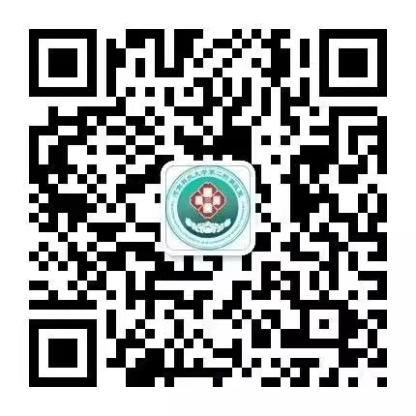
河科大二附院服务平台微信公众号

温馨提示：
1、体检时间安排：体检要做到不拥挤不聚集，需要分时间段网上预约体检，每周一至周六早上7:30—8:30、8:30-9：30、9:30-10:00分三个时间段进行体检，预约流程发给大家，请大家按照预约时间体检。
2、体检咨询电话：0379-63940002

